Об итогах проведения муниципального
творческого конкурса «Открой дверь
в сказку» для обучающихся 2-4 классов
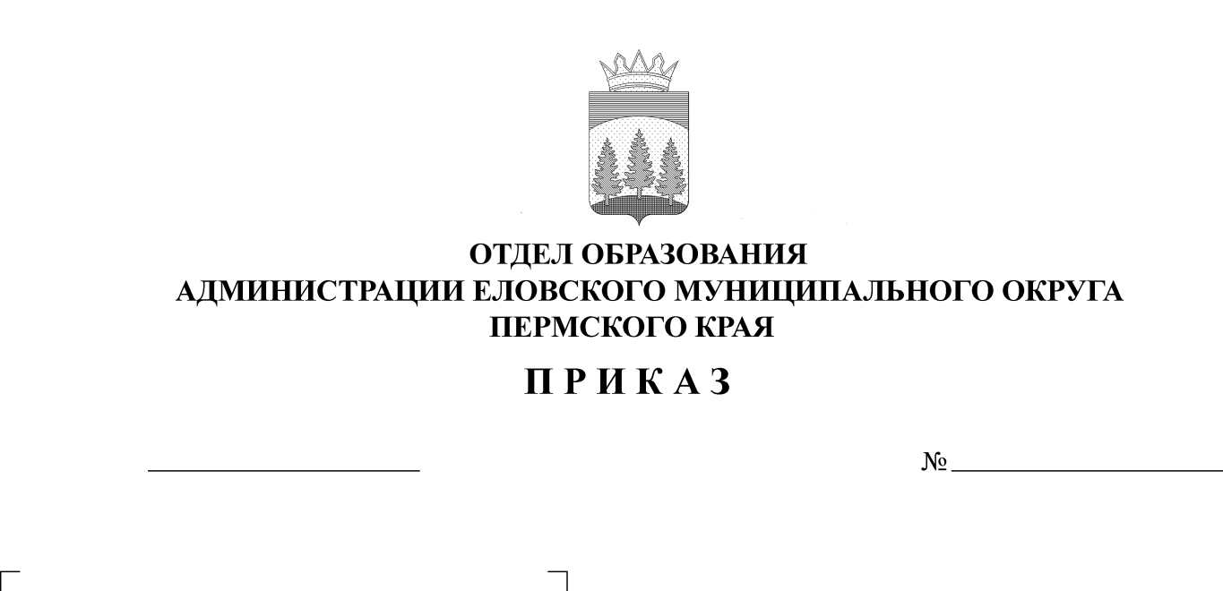
237
16.12.2025

В целях развития литературно-художественных способностей обучающихся 12 декабря 2025 г. состоялся муниципальный творческий конкурс «Открой дверь в сказку»
ПРИКАЗЫВАЮ:
1. Утвердить прилагаемые итоги конкурса.
2. Поощрить:
2.1. победителей конкурса грамотой и подарком на классном часе в образовательном учреждении;
2.2. призеров конкурса грамотой на классных часах в образовательных учреждениях.
3. Проанализировать уровень подготовки и итоги участия обучающихся в конкурсе на РМО учителей начальных классов.
4. Руководителям образовательных учреждений рекомендовать оплатить за участие в составе жюри учителям начальных классов:
Денисовой В.В. – 2 р.ч.,
Букиревой И.Н. – 2 р.ч.,
Глазыриной Л.А. – 2 р.ч.,
Лиховских С.Г. – 2 р.ч.
Краснопёровой Т.А. – 2 р.ч.
5. Приказ Отдела образования администрации Еловского муниципального округа Пермского каря от 12 ноября 2025 г. № 212 «О проведении муниципального творческого конкурса «Открой дверь в сказку» для обучающихся 2-4 классов» с контроля снять.

Заведующий В.Н. Пономарева

УТВЕРЖДЕНЫ

приказом

отдела образования

администрации Еловского

муниципального округа

Пермского края

от 16.12.2025 № 237

Итоги проведения муниципального творческого конкурса
«Открой дверь в сказку» для обучающихся 2-4 классов

В муниципальном творческом конкурсе приняли участие 29 обучающихся из 3 муниципальных образовательных учреждений Еловского муниципального округа Пермского края – МОУ «Еловская СОШ», МОУ «Сугановская СОШ», МОУ «Школа - сад № 3 с. Елово».
Итоги подводились в соответствии с Положением, отдельно по каждой параллели.
Темы сказок были объявлены непосредственно на конкурсе: 2 класс - «Снежный зайчик и его приключения», 3 класс - «Как снеговик стал Дедом Морозом», 4 класс - «Новогодний сюрприз для всех».
Во 2 классе было выполнено 9 конкурсных работ, в 3 классе – 9 работ, в 4 классе –11 работ.
Оргкомитет конкурса отмечает, что большинство обучающихся с заданием справились. В представленных работах присутствует интересное содержание, фантазия, логика изложения, выдержана структура сказки.
Победителями признаны:
- Васбиева Злата (МОУ «Школа-сад № 3», 2 класс, учитель Ваделова Д.А.),
- Чечкина Анастасия (МОУ «Еловская СОШ», 3а класс, учитель Денисова В.В.),
- Светлакова Яна (МОУ «Еловская СОШ», 4б класс, учитель Кустова Н.Н.).
Призёрами признаны:
2 место
- Рожкова Маргарита (МОУ «Еловская СОШ», 2б класс, учитель Тарутина Е.В.),
- Пустовалова Варвара (МОУ «Школа - сад № 3 с. Елово», 3 класс, учитель Краснопёрова Т.А.),
- Головнина Екатерина (МОУ «Еловская СОШ», 4а класс, учитель Лебедева Л.С.), Мокеева Софья (МОУ «Еловская СОШ», 4б класс, учитель Кустова Н.Н.).
3 место
– Кирьянова Валерия (МОУ «Школа - сад № 3 с. Елово», 2 класс, учитель Ваделова Д.А.),
- Сальникова Софья (МОУ «Еловская СОШ», 3б класс, учитель Батуева Н.И.),

- Трубин Никита (МОУ «Еловская СОШ», 4а класс, учитель Лебедева Л.С.).

Протокол оценки муниципального творческого конкурса
«Открой дверь в сказку» для обучающихся 2-4 классов, 12.12.2025 г.

№ | Фамилия, имя | Класс | Школа | Учитель | Баллы | Место
1 | Кустов Сергей | 2А | Еловская СОШ | Садыева Е.А. | 11 | участник
2 | Кичанова Кира | 2А | Еловская СОШ | Садыева Е.А. | 3 | участник
3 | Десяткова Венера | 2А | Еловская СОШ | Садыева Е.А. | 2 | участник
4 | Брюхов Мирон | 2Б | Еловская СОШ | Тарутина Е.В. | 3 | участник
5 | Рожкова Маргарита | 2Б | Еловская СОШ | Тарутина Е.В. | 17 | 2
6 | Красносельских Семён | 2Б | Еловская СОШ | Тарутина Е.В. | 0 | участник
7 | Васбиева Злата | 2 | Школа-сад № 3 | Ваделова Д.А. | 18 | 1
8 | Пешин Артём | 2 | Школа-сад № 3 | Ваделова Д.А. | 0 | участник
9 | Кирьянова Валерия | 2 | Школа-сад № 3 | Ваделова Д.А. | 15 | 3
10 | Пешина Алёна | 3 А | Еловская СОШ | Денисова В.В. | 4 | участник
11 | Чечкина Анастасия | 3 А | Еловская СОШ | Денисова В.В. | 18 | 1
12 | Шайбаков Андрей | 3А | Еловская СОШ | Денисова В.В. | 9 | участник
13 | Сальникова Софья | 3Б | Еловская СОШ | Батуева Н.И. | 13 | 3
14 | Хасанова Софья | 3Б | Еловская СОШ | Батуева Н.И. | 3 | участник
15 | Хорошилов Алексей | 3Б | Еловская СОШ | Батуева Н.И. | 7 | участник
16 | Хасамутфиров Егор | 3 | Школа-сад № 3 | Краснопёрова Т.А. | 12 | участник
17 | Пустовалова Варвара | 3 | Школа-сад № 3 | Краснопёрова Т.А. | 16 | 2
18 | Кушнина Мария | 3 | Школа-сад № 3 | Краснопёрова Т.А. | 4 | участник
19 | Устинов Савелий | 4А | Еловская СОШ | Лебедева Л.С. | 11 | участник
20 | Трубин Никита | 4А | Еловская СОШ | Лебедева Л. С. | 13 | 3
21 | Головнина Екатерина | 4А | Еловская СОШ | Лебедева Л.С. | 14 | 2
22 | Мокеева Софья | 4Б | Еловская СОШ | Кустова Н.Н. | 14 | 2
23 | Лобова Софья | 4Б | Еловская СОШ | Кустова Н.Н. | 6 | участник
24 | Светлакова Яна | 4Б | Еловская СОШ | Кустова Н.Н. | 15 | 1
25 | Замахаева Юлия | 4 | Школа-сад № 3 | Орлова С.В. | 7 | участник
26 | Кирьянова Кристина | 4 | Школа-сад № 3 | Орлова С.В. | 12 | участник
27 | Лебедева Арина | 4 | Школа-сад № 3 | Орлова С.В. | 5 | участник
28 | Глухов Илья | 4 | Сугановская СОШ | Гладкова Т.Г. | 10 | участник
29 | Кичанова Дарья | 4 | Сугановская СОШ | Гладкова Т.Г. | 8 | участник

